Lab number 6 (اسماك الشعور)
اسم المحلي:- ِشعور
ألتصنيف:

Kingdom: | Animalia
Phylum: | Chordata
Class: | Actinopterygii
Order: | Perciformes
Superfamily: | Percoidea
Family:  Genus:  Species: | Lethrinidae  Lethrinus  L. obsoletus
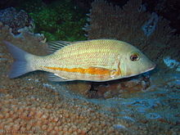
Orange-striped emperor (Lethrinus obsoletus)

صفاتها:- اقصي طول: 56 سم و أطول العادي 35 سم تعيش في الماء الشروب Brackish water وفي مناطق الشعاب المرجانية. وهي غير مهاجرة. عدد اشواك زعنفة الظهرية 10 و الش عاعات الزعنفية 9 و اشواك الزعنفة الشرجية 3 و شعاعاتها 8. لا يوجد قشور علي خدين. يغطي قاعدة الزعنفة الصدرية الداخلية عدد من قشور. الون اسمر ضارب الي الصفرة او بني او اصفراء مع وجود بقع غير منتظمة و منتشرة. لون الراس بني او اصفر مع وجود نقط زرقاء علي الخدود و خطوط قصيرة زرقاء تمتد امام و خلف الاعين. و الزعانف منقطة. تتغدي علي اسماك و القشريات. اسماك الشعور مضغوطة الجانبين لتسهل حركتها ويطالشعاب المرجانية.
ألاهمية الاقتصادية:- تعتبر أسماك الشعور من اسماك دات الآهمية الأقتصادية و القيمة التسويقية العالمية في المملكة العربية حيث تمثل حوالي 19% ، 24% من المصيد التجاري بالبحر الأحمر و الخليج العربي للمملكة علي التوالي( حسب تقرير مركز أبحاث الثروة السمكية بجدة عام 1987م)
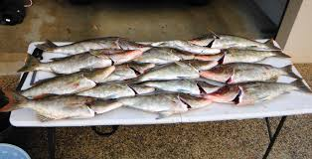
Big nose Emperor

طرق الصيد:-- يتم الصيد اسماك الشعور عن طريق الشباك المختلفة و خيوط و الكركور (الشرك). وهي اسماك مستهدفة لكبر حجمها و وفرتها و ارتفاع سعرها. و لكن تركيز عمليات الصيد قد يؤدي الي انخفاض المخزون السمكي لاسماك الشعور. تقوم اسماك الشعور بهجرات للتفريخ و يمنع في هزة الفترة اصطيادها لكي لا تؤثر العملية علي مخزون السمكي.
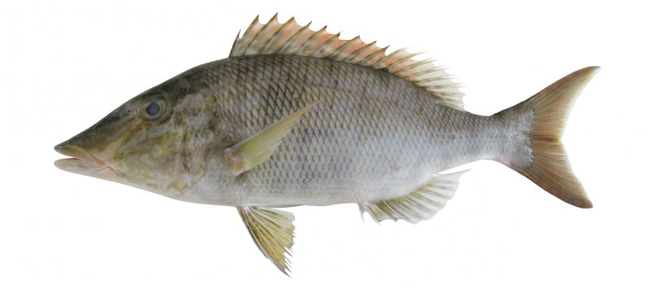
Lethrinus microdon
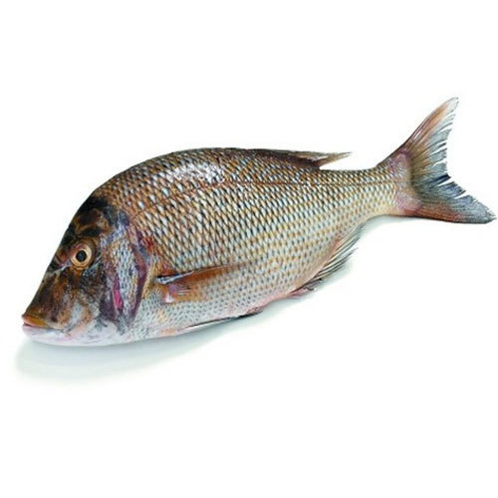Emperor

